Montag | Dienstag | Mittwoch | Donnerstag | Freitag | Samstag | Sonntag
Advent 2009 |  |  |  |  |  | 29. November  1. Adventsonntag  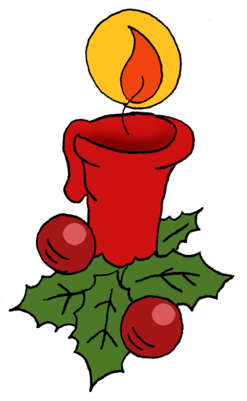
30. November | 01. Dezember | 02. Dezember | 03. Dezember | 04. Dezember  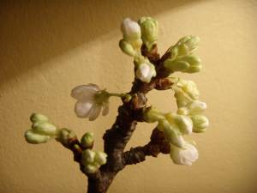  Hl. Barbara | O5. Dezember  Nikolausabend | 06. Dezember  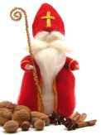  2. Adventsonntag
p
07. Dezember | 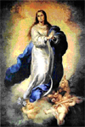  08. Dezember | 09. Dezember | 10. Dezember | 11. Dezember | 12. Dezember | 13. Dezember  3. Adventsonntag  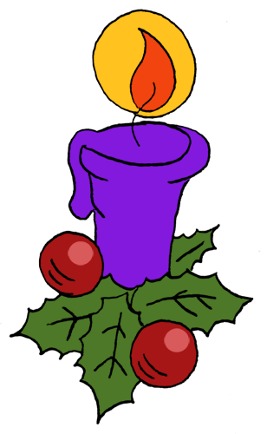
14. Dezember | 15. Dezember | 16. Dezember | 17. Dezember | 18. Dezember | 19. Dezember | 20. Dezember  4. Adventsonntag
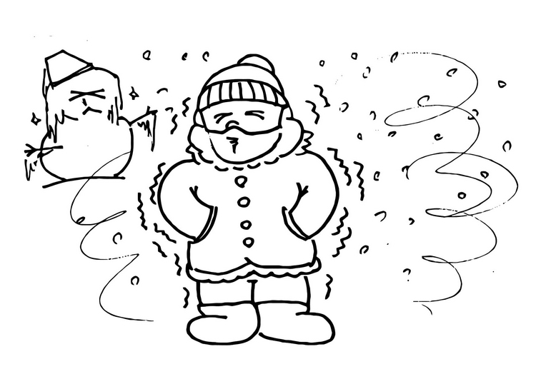  21. Dezember | 22. Dezember | 23. Dezember | 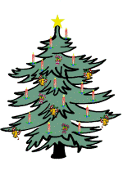  24. Dezember | 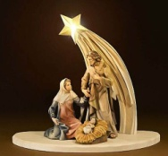  25. Dezember | 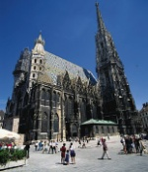  26. Dezember | 27. Dezember

